**Відповіді на питання**

1. Охарактеризуйте дію електричного струму на людину.

Дія електричного струму на живу тканину має різнобічний і своєрідний

характер. Проходячи через організм людини, електрострум проявляє термічну,

електролітичну і біологічну дію.

Термічна дія струму полягає в нагріванні біологічних тканин, випаровуванні вологи, що призводить до опіків окремих ділянок тіла та розриву біологічних тканин парою. Нагрівання до високої температури органів, розташованих на шляху струму, може спричинити значні функціональні розлади.

Електролітична дія струму виражається в розкладанні органічної рідини, у тому числі крові, і порушенні її фізико-хімічного складу.

Біологічна дія струму полягає у подразненні і збуренні живих тканин організму та порушенні внутрішніх біологічних процесів, що може проявлятися у вигляді мимовільного непередбачуваного скорочення м'язів, порушень діяльності життєво важливих органів, у тому числі серця та легенів.

2. Які місцеві електричні травми виникають унаслідок дії електричного струму на людину? Охарактеризуйте ці травми.

До місцевих травм відносять електричні опіки, електричні знаки, металізацію шкіри, механічні ушкодження, електроофтальмію.

Найбільш розповсюдженими електротравмами є електричні опіки. Вони, залежно від умов виникнення, поділяються на контактні, дугові та змішані.

Контактні опіки зазвичай трапляються в установках порівняно невеликої напруги і спричинюються тепловою дією струму. Вони охоплюють прилеглі до місця контакту ділянки шкіри та тканин. Дугові опіки можуть виникати в результаті появи дуги як при випадкових коротких замиканнях в електроустановках між її струмовідними елементами, так і між струмовідними елементами електроустановки і тілом людини при небезпечному наближенні її до цих елементів. Дугові опіки зазвичай значно тяжчі, ніж контактні, і часто приводять до смерті потерпілого.

Електричні знаки – різко окреслені плями сірого чи блідо-жовтого кольору, які з являються на поверхні тіла людини в місці контакту із струмовідними елементами. Особливого больового відчуття електричні знаки не спричиняють і з часом безслідно зникають.

Металізація шкіри пов'язана з проникненням на відкритих ділянках тіла у шкіру дрібних частинок металу найчастіше при його розплавлюванні під впливом електричної дуги. Особливо небезпечна металізація для органів зору.

Механічні ушкодження спричиняються неконтрольованим судорожним скороченням м'язів у результаті подразнюючої дії струму. Проявляються у виді розривів сухожиль, шкіри, кровоносних судин, нервових тканин, вивихів суглобів, переломів кісток тощо.

Електроофтальмія – запалення зовнішніх оболонок очей, спричинене дією ультрафіолетового випромінювання електричної дуги. Запалення виникає через кілька годин після опромінення і проявляється у формі почервоніння шкіри та слизових оболонок повік, сльозотечі, гнійних виділень, світлобоязні. Тривалість захворювання 3 - 5 днів.

3. Внаслідок чого виникають електричні удари? Наслідки ударів. Що таке клінічна смерть?

До загальних електричних травм відносять електричний удар, при якому процес порушення різних груп м'язів може призвести до судорог, зупинки дихання і серцевої діяльності.

Електричні удари, залежно від наслідків, поділяються на чотири групи:

* І - судорожне скорочення м'язів без втрати свідомості;
* ІІ - судорожне скорочення м'язів з втратою свідомості без порушень дихання і кровообігу;
* ІІІ - втрата свідомості з порушенням серцевої діяльності чи дихання, або серцевої діяльності і дихання разом;
* ІV - клінічна смерть, тобто відсутність дихання і кровообігу.

Клінічна смерть – це перехідний стан від життя до смерті. Ознаки клінічної смерті – відсутність пульсу і дихання, шкіряний покрив синювато-блідий, зіниці очей різко розширені і не реагують на світло. Період клінічної смерті визначається проміжком часу від зупинки кровообігу і дихання до виникнення незворотних змін у корі головного мозку. В середньому він триває до 7 хв. Якщо в стані клінічної смерті потерпілому своєчасно надати кваліфіковану допомогу (штучне дихання і закритий масаж серця), то дихання і кровообіг можуть відновитися.

4. Перелічить фактори, що впливають на тяжкість ураження електричнимструмом. У чому полягає цей вплив?

Наслідки враження електричним струмом залежать від величини і шляху струму, що протікає через тіло людини, роду, частоти і тривалості його дії, індивідуальних особливостей та стану людини, а також стану виробничого середовища.

*Величина струму*, що протікає через тіло людини, безпосередньо і найбільшою мірою впливає на тяжкість ураження. Відчуття і наслідки, які виникають у людини під дією певної величини струму, залежать від його роду.

Зважаючи на наведений характер дії, виділяють такі порогові значення струму:

1. Поріг відчуття – найменше відчутне значення струму (1 мА для змінного струму частотою 50 Гц і 5 мА для постійного струму);
2. Утримуючий струм – найменше значення струму, при якому людина не може самостійно звільнитися від захоплених електродів дією тих м'язів, через які протікає струм (10 мА для змінного струму частотою 50 Гц і 50 мА для постійного струму);
3. Смертельний струм (100 мА і більше).

*Опір тіла людини* – величина нелінійна, яка залежить від багатьох факторів.

Опір тіла людини змінюється в широких межах і залежить від стану шкіри (суха, волога, чиста, ушкоджена тощо), щільності контакту, площі контакту, величини прикладеної напруги, частоти струму, тривалості впливу струму на людину.

Опір тіла людини залежить від її статі і віку: у жінок він менший, ніж у чоловіків, у дітей менший, ніж у дорослих, у молодих людей менший, ніж у літніх. Це пояснюється різною товщиною і ступенем огрублення верхнього шару шкіри.

Небезпека для організму людини тим менша, чим менша *тривалість впливу струму*. Так, при утримуючому значенні струму швидке відключення від дії струму рятує постраждалого, який не в змозі звільнитися сам. Імовірність настання фібриляції, а також зупинки серця залежить від тривалості дії струму. При тривалому впливі струму опір тіла людини падає і струм зростає до значення, здатного викликати зупинку дихання або навіть фібриляцію серця.

*Індивідуальні особливості людей* у значній мірі визначають результат ураження. Струм, який викликає лише слабкі відчуття в однієї людини, може бути утримуючим для іншої. Характер впливу певного значення струму залежить від стану нервової системи і всього організму людини в цілому, а також від її маси і фізичного розвитку.

Суттєво впливає на тяжкість ураження також *шлях струму* через тіло людини. Найбільш небезпечне проходження струму через дихальні м'язи і серце. Так, відзначено, що по шляху «рука – рука» через серце проходить 3,3% загального струму; «ліва рука – ноги» – 3,7%; «права рука – ноги» – 6,7%; «нога –нога» – 0,4%. Випадки з тяжкими і смертельними наслідками найбільш характерні для шляху струму «рука-рука» (40%), «права рука-ноги» (20%), «ліва рука-ноги» (17%). Особливо небезпечними є шляхи струму «голова-руки» і «голова-ноги», але трапляються вони досить рідко.

5. Які граничні значення струму і як величина струму впливає на наслідки ураження людини?

*Величина струму*, що протікає через тіло людини, безпосередньо і найбільшою мірою впливає на тяжкість ураження. Відчуття і наслідки, які виникають у людини під дією певної величини струму, залежать від його роду.

Зважаючи на наведений характер дії, виділяють такі порогові значення струму:

1. Поріг відчуття – найменше відчутне значення струму (1 мА для змінного струму частотою 50 Гц і 5 мА для постійного струму);
2. Утримуючий струм – найменше значення струму, при якому людина не може самостійно звільнитися від захоплених електродів дією тих м'язів, через які протікає струм (10 мА для змінного струму частотою 50 Гц і 50 мА для постійного струму);
3. Смертельний струм (100 мА і більше).

З наведених даних видно, що змінний струм частотою 50– 60 Гц більш небезпечний, ніж постійний, оскільки ті самі явища викликаються більшим значенням постійного струму, ніж змінного. Однак навіть невеликий постійний струм (нижче порога відчуття) при швидкому розриві електричного кола дає дуже різкі удари, які іноді спричиняють судороги м'язів рук.

Дослідним шляхом встановлено, що найбільш небезпечний змінний струм частотою 50–60 Гц. Як видно, небезпека дії струму знижується зі збільшенням частоти, але струм частотою до 500 Гц практично такий же небезпечний, як і струм частотою 50 Гц.

Випрямлений струм містить постійну і змінну складові, які спільно діють на організм людини в той час, як вимірювальні прилади показують тільки постійну складову.

6. Охарактеризуйте електричний опір тіла людини і від яких факторів він залежить.

*Опір тіла людини* – величина нелінійна, яка залежить від багатьох факторів.

Опір тіла людини змінюється в широких межах і залежить від стану шкіри (суха, волога, чиста, ушкоджена тощо), щільності контакту, площі контакту, величини прикладеної напруги, частоти струму, тривалості впливу струму на людину.

Опір тіла людини залежить від її статі і віку: у жінок він менший, ніж у чоловіків, у дітей менший, ніж у дорослих, у молодих людей менший, ніж у літніх. Це пояснюється різною товщиною і ступенем огрублення верхнього шару шкіри.

7. Як звільнити людину з кола струму в мережах до 1000 В та вище?

Людині, яка потрапила під напругу, потребує негайної допомоги. Успіх дій, щодо порятунку потерпілого, залежить від швидкості його звільнення від струму і ефективності дій при наданні допомоги. Зволікання може призвести до смертельного результату.

Послідовність надання першої допомоги:

* звільнити потерпілого від дії електричного струму;
* оцінити стан потерпілого, визначити характер та важкість травми;
* виконати необхідні заходи з рятування потерпілого (відновити прохідність дихальних шляхів, здійснити штучне дихання, зробити зовнішній масаж серця);
* викликати швидку медичну допомогу та підтримувати основні життєві функції потерпілого до прибуття медичного працівника.

Для звільнення потерпілого від дії електричного струму необхідно за допомогою вимикачів, рубильників або іншого комутаційного апарата швидко вимкнути електроустановку, якої торкається потерпілий. Якщо це зробити неможливо, слід ужити заходів щодо звільнення потерпілого від струмовідних частин, котрих він торкається.

Звільняючи потерпілого, необхідно пам'ятати, що торкатися його незахищеними руками небезпечно. Для звільнення людини в установках напругою до 1000 В рекомендується користуватися ізолюючими предметами (діелектричні рукавички, сухий одяг, дерев'яні сухі предмети). Якщо потерпілий під напругою знаходиться на висоті, то необхідно створити умови для безпечного його падіння після звільнення від дії струму.

В установках напругою вище 1000 В при звільненні потерпілого необхідно попередньо надягти діелектричні рукавички, боти і діяти ізолюючою штангою.

8. Як виконується штучне дихання методом з рота в рот?

Штучне дихання слід проводити методом «із рота в рот» чи «із рота в ніс». Цей метод забезпечує значно більший обсяг повітря, що вдувається.

Перед тим як розпочати штучне дихання способом «із рота в рот», необхідно послабити одяг, що заважає проведенню дихання, відкрити і звільнити від слизу рот, витягти язик, що запав у гортані, відвести голову потерпілого назад і під лопатки підкласти валик зі згорнутого одягу . Після цього зробити глибокий вдих, а потім вдути повітря зі свого рота в рот (чи в ніс) потерпілого через марлю чи хустку.

Щоб забезпечити надходження повітря, що вдувається через рот у легені потерпілого, необхідно пальцями закрити його ніс. Після закінчення вдування повітря необхідно ніс і рот потерпілого звільнити, щоб не заважати видиху. Видих відбувається самостійно в результаті спаду грудної клітки. Під час видиху потерпілого необхідно зробити два-три вільних глибоких вдихи, після чого знову вдути повітря в рот потерпілого. За хвилину необхідно здійснити до 10 – 12 вдувань.

Штучне дихання «із рота в рот» можна робити також за допомогою спеціальної трубки, обладнаної круглим щитком, що пересувається. Трубка вводиться в рот потерпілого опуклою стороною до язика, а потім повертається на 180°. Таке положення трубки допомагає утримувати язик від западання в гортань. Щиток утримує трубку в необхідному положенні і щільно закриває рот потерпілого.

Штучне дихання варто робити доти, поки у потерпілого не відновиться власне глибоке дихання. Поява перших слабких вдихів не дає підстави для припинення штучного дихання.

Штучне дихання дозволяє відновити дихання потерпілого, якщо воно розпочате протягом перших двох хвилин після його розладу. Відсутність дихання більше трьох хвилин призводить до зупинки серця.

9. Як виконується непрямий масаж серця?

При зупинці серця навіть вчасно розпочате і правильно проведене штучне дихання не зможе оживити потерпілого. У цих випадках необхідно одночасно зі штучним диханням уживати заходів для відновлення кровообігу в організмі шляхом непрямого (зовнішнього) масажу серця.

Непрямий масаж серця варто здійснювати негайно, як тільки буде встановлений факт припинення його роботи. Для цього потерпілого кладуть спиною на тверду поверхню (підлога, лава, стіл) і звільняють грудну клітку від одягу. Людина, яка масажує, розташовується ліворуч від потерпілого і розігнуту кисть лівої руки кладе на нижню частину грудини. Долоню правої руки кладе на тильну сторону лівої кисті і натискає в напряму хребта. Натиснення здійснюється у вигляді швидкого поштовху із силою, достатньою для стиснення грудей на 3–4 см. Після кожного натиснення руки віднімають від грудної клітки, щоб не заважати її вільному розправленню. Після 3–4 натиснень доцільно зробити паузу на 2–3 с, після чого знову повторити 3–4 натиснення. Здійснюючи таким способом масаж серця, необхідно за хвилину зробити 50–60 натиснень.

Одночасно з непрямим масажем серця потерпілому необхідно робити і штучне дихання. При цьому тиснути на грудину не можна під час вдиху. Масаж серця і штучне дихання краще виконувати вдвох. Якщо допомогу надає одна людина, то вона стає на коліна біля потерпілого, робить 5–6 натиснень на грудину, потім перериває непрямий масаж серця і робить один глибокий вдув повітря у рот потерпілого. Після цього знову робить непрямий масаж серця, чергуючи його з вдуванням повітря у легені потерпілого.

Непрямий масаж серця і штучне дихання виконують до появи у потерпілого самостійного дихання і відновлення биття серця. Ознакою відновлення биття серця є поява у потерпілого пульсу.

10. Наведіть класифікацію електроустановок та приміщень за небезпекою електротравм та за величиною напруги.

Електроустановками називають сукупність машин, апаратів, обладнання, призначених для виробництва, перетворення, передачі, розподілу електричної енергії та перетворення її в інші види енергії.

За умовами електробезпеки згідно з ПУЕ електроустановки поділяються на:

* електроустановки з напругою до 1 кВ;
* електроустановки з напругою вище 1 кВ.

Приміщення, в яких розміщені електроустановки, за небезпекою ураження електричним струмом поділяються на приміщення:

* без підвищеної небезпеки;
* з підвищеною небезпекою;
* особливо небезпечні.

Приміщення з підвищеною небезпекою характеризуються наявністю в них одного із чинників, що обумовлюють підвищену небезпеку, а саме:

* високої температури повітря, що постійно чи періодично (більше доби) перевищує 35°С;
* високої відносної вологості повітря (тривалий час перевищує 75%);
* струмовідного пилу;
* струмовідних підлог (металеві, земляні, залізобетонні, цегельні тощо);
* можливості одночасного дотику людини до з'єднаних з землею металоконструкцій і до металевих корпусів електроустаткування.

Особливо небезпечні приміщення характеризуються наявністю одного із чинників, що створюють особливу небезпеку, а саме:

* особливої вогкості (відносна вологість повітря близька до 100%, стеля, стіни, долівка та предмети, які знаходяться в приміщенні, покриті вологою);
* хімічно активного чи органічного середовища, що порушує ізоляцію та струмовідні частини обладнання;
* одночасної наявності в приміщенні двох або більшого числа чинників підвищеної небезпеки.

Території розміщення зовнішніх електроустановок за небезпекою ураження людей електричним струмом прирівнюються до особливо небезпечних приміщень.  
  
11. Як змінюється потенціал на поверхні землі в зоні розтікання струму?

Замиканням на землю називається випадкове електричне з'єднання частин електроустановки, що знаходяться під напругою, з землею.

Замикання на землю може відбутися внаслідок появи контакту між струмовідними частинами і заземленим корпусом, при падінні на землю обірваного проводу, при порушенні ізоляції устаткування тощо. У всіх цих випадках струм від частин, що знаходяться під напругою, проходить у землю через елементи обладнання, що мають контакт з ґрунтом, або спеціальний металевий електрод, який прийнято називати заземлювачем.

Розміри та форма елементів обладнання та електродів можуть бути різними. Різні можуть бути і електричні властивості ґрунту, особливо за наявності в місті замикання кількох шарів ґрунту з різними питомими опорами. Тому з метою спрощення картини електричного поля аналіз розтікання струму виконаємо для випадку, коли струм стікає в землю через одиночний заземлювач напівсферичної форми, занурений в однорідний і ізотропний ґрунт із питомим опором r , який є значно більшим за питомий опір матеріалу заземлювача

Якщо поряд із заземлювачем немає інших електродів, то лінії струму поблизу досліджуваного заземлювача спрямовані за радіусом від центра півсфери.При цьому лінії струму перпендикулярні як до поверхні самого заземлювача, так і до будь-якої півсфери в ґрунті, концентричної з ним.

Оскільки ґрунт однорідний і ізотропний, струм розподіляється по цій поверхні рівномірно. Тому густина струму d в точці А на поверхні ґрунту на відстані х від заземлювача визначається як відношення струму замикання на землю до площі поверхні півкулі радіусом х:

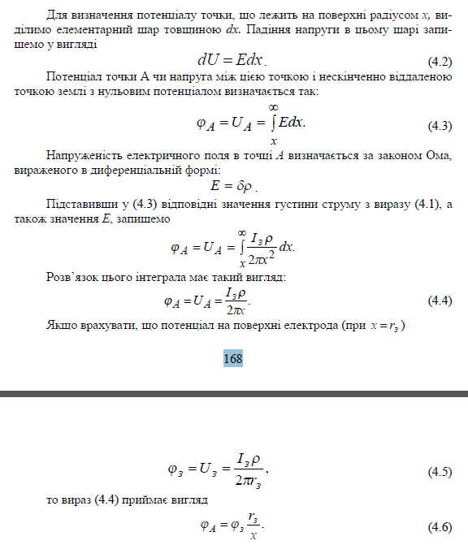

12. Що називається напругою дотику та напругою кроку?

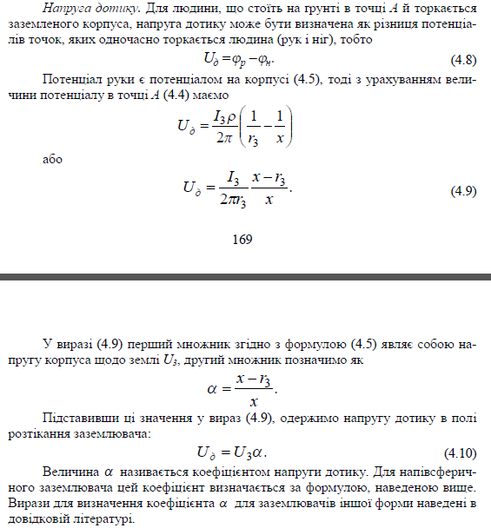

*Напруга кроку* – це напруга між двома точками на поверхні землі, які знаходяться одна від одної на відстані кроку і на яких одночасно стоїть людина.

13. Охарактеризуйте небезпеку ураження людини електричним струмом у мережах, ізольованих від землі.

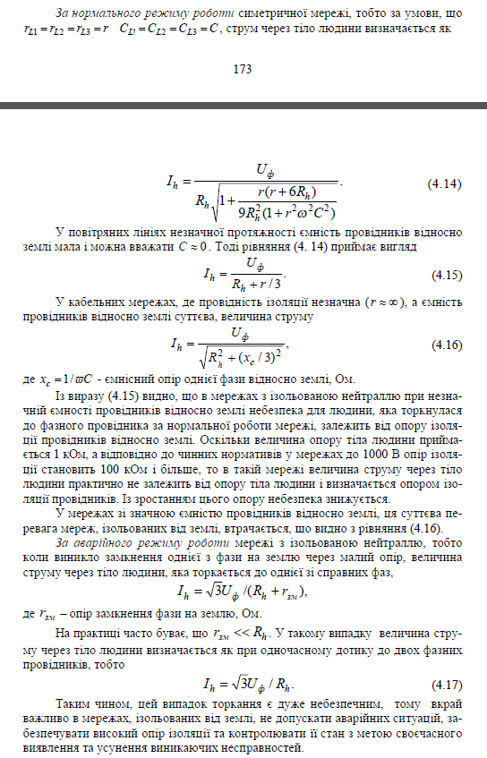

14. Охарактеризуйте небезпеку ураження людини електричним струмом у мережі з глухозаземленою нейтраллю.

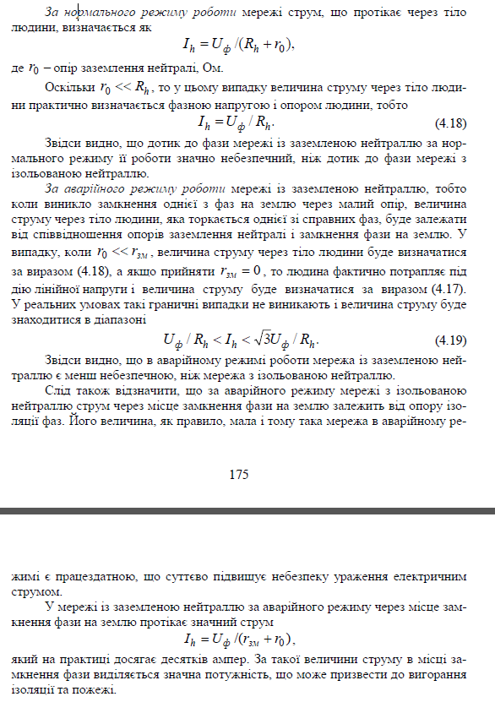

15. Які основні технічні рішення з електробезпеки використовують при нормальному режимі роботи електроустановок?

До основних технічних засобів і заходів першої групи відносяться:

* захист від випадкового (прямого) доторкання до струмовідних частин;
* блокувальні пристрої;
* засоби орієнтації та сигналізації;
* захисне розділення електричних мереж;
* застосування малої (зверхнизької) напруги;
* компенсація ємнісних струмів замикання на землю;
* вирівнювання потенціалів.

16. В яких випадках застосовують малу напругу? Які джерела малої напруги можна використовувати?

Малу (наднизьку) напругу використовують у приміщеннях з підвищеною небезпекою електротравм та особливо небезпечних для живлення ручного електрифікованого інструмента, ручних переносних ламп, світильників місцевого освітлення з лампами розжарювання, в яких конструктивно не виключена можливість контакту сторонніх осіб із струмовідними частинами, світильників загального освітлення з лампами розжарювання при висоті підвісу світильників, меншій 2,5 м.

Як джерело малої напруги використовують гальванічні елементи, акумулятори та знижувальні трансформатори. При використанні останніх необхідно обов’язково передбачати заходи щодо запобігання переходу напруги мережі на сторону малої напруги. З метою зменшення небезпеки переходу вищої напруги на сторону малого вивід вторинної обмотки зануляєтся або заземляється залежно від режиму нейтралі первинної мережі або між обмотками виконується екранна обмотка.

17. Для чого здійснюється захисне заземлення? Як воно виконується?

Поява напруги на металевих неструмовідних частинах електроустановок пов'язана із пошкодженням ізоляції і замиканням на корпус. Одним із основних технічних заходів щодо попередження електротравм за таких умов є захисне заземлення.

**Захисне заземлення** – це навмисне електричне з'єднання із землею чи її еквівалентом металевих неструмовідних частин електроустановок, які можуть опинитися під напругою.

Метою захисного заземлення є зниження до допустимого значення напруги відносно землі на металевих неструмовідних частинах обладнання, які внаслідок пошкодження ізоляції опинилися під напругою.

18. Які електроустановки підлягають заземленню?

Захисне заземлення застосовується в електроустановках, що живляться від ізольованої від землі мережі напругою до 1000 В, і в електроустановках напругою більше 1000 В незалежно від режиму нейтралі мережі живлення.

19. Назвіть вимоги до заземлюючого пристрою та заземлюючих провідників.

Як штучні заземлювачі слід застосовувати стальні вироби. Вертикальні електроди - труби діаметром 50-60 мм з товщиною стінки не менше 3,5 мм завдовжки 2,5-3,0 м, кутову сталь тієї ж довжини з товщиною полиці не менше 4 мм і шириною полиці від 32 до 60 мм, а також стальні прути діаметром не менше 16 мм завдовжки 4,0-4,5 м, а іноді до 10 м і більше.

Для з’єднання вертикальних електродів і як самостійний горизонтальний електрод використовують смугову сталь перетином не менше 4´ 24мм2 або круглу сталь діаметром не менше 10 мм. Всі з'єднання в заземлювачі виконуються зварюванням, при цьому смугу встановлюють на ребро. Відстань між вертикальними електродами слід приймати від однієї до трьох його довжин. Заземлюючі провідники прокладаються відкрито по стінах будівлі і повинні мати перетин (сталеві) не менше 100 мм2. Приєднання устаткування, що заземляється, до магістралі заземлення здійснюється за допомогою окремих провідників.

Як природні заземлювачі використовуються:

* залізобетонні фундаменти будівель і споруд спеціально для цього призначені;
* обсадні труби свердловин;
* прокладені в землі трубопроводи, окрім трубопроводів з гарячими і вибухонебезпечними рідинами і газами;
* металеві і залізобетонні конструкції будівель і споруд, що знаходяться в землі;
* свинцеві оболонки кабелів, прокладених в землі;
* системи грозозахисний трос - опори повітряних ліній напругою 110 кВ і більше.

У випадку використання залізобетонних фундаментів промислових будівель як природних заземлювачів металеві елементи фундаментів повинні утворювати безперервний електричний ланцюг по металу, а в залізобетонних конструкціях повинні передбачатися закладні деталі для приєднання електричного і технологічного устаткування. Якщо параметри залізобетонних фундаментів задовольняють викладеним вище вимогам, то спорудження штучних заземлювачів у такому випадку непотрібне. Фундамент фактично утворює навколо устаткування контур, який зменшує коефіцієнта напруги дотику і підвищує безпеку експлуатації електроустановок.

20. Яке призначення занулення. Як воно виконується?

Занулення – це навмисне електричне з'єднання металевих неструмовідних частин електроустановок до 1000 В, які можуть опинитися під напругою в результаті пошкодження ізоляції, з глухозаземленою нейтраллю джерела струму в трифазних мережах чи з глухозаземленим виводом джерела струму в однофазних мережах.

Принцип дії знулення полягає в тому, що воно перетворює замикання на корпус установки в однофазне коротке замикання. Внаслідок цього спрацьовує захист від коротких замикань (плавкі вставки запобіжників, автоматичні вимикачі, магнітні пускові пристрої із струмовим захистом тощо) і установка відключається від джерела живлення.

21. Назвіть вимоги до нульових захисних провідників та заземлення нейтралі у мережах з глухозаземленою нейтраллю.

Повторне заземлення нульового захисного провідника також не впливає на відключаючу здатність схеми занулення. Проте при його відсутності виникає небезпека для людей, що доторкнулися до зануленого устаткування в період, поки існує замикання фази на корпус. Крім того у разі обриву нульового захисного провідника і замиканні фази на корпус за місцем обриву ця небезпека різко зростає, оскільки напруга на корпусах за місцем обриву дорівнюватиме фазній напрузі.

У цьому випадку повторний заземлювач нульового захисного провідника значно зменшує небезпеку ураження струмом в результаті обриву нульового захисного провідника і при замиканні фази на корпус за місцем обриву, але не усуває її повністю.

Розрахунок занулення виконується з метою визначити умови, за яких швидко відключиться пошкоджена електропроводка від мережі (розрахунок на відключаючу здатність), і буде забезпечена безпека дотику людини до корпусу в аварійний період.

22. Перелічіть обов'язки роботодавців щодо організації безпечної експлуатації електроустановок.

Згідно з чинними вимогами роботодавець повинен:

* призначити відповідального за справний стан і безпечну експлуатацію електроустановок (далі — відповідальний за електрогосподарство);
* створити і укомплектувати відповідно до потреб електротехнічну службу;
* розробити і затвердити посадові інструкції працівників електротехнічної служби та інструкції з безпечного виконання робіт в електроустановках з урахуванням їх особливостей;
* створити на підприємстві такі умови, щоб працівники, на яких покладено обов'язки з обслуговування електроустановок, відповідно до чинних вимог своєчасно здійснювали їх огляд, профілактичні, протиаварійні та приймально-здавальні випробування;
* забезпечити своєчасне навчання і перевірку знань працівників з питань електробезпеки.

23. Групи робіт в електроустановках щодо організації їх безпечного виконання.

Обслуговування діючих електроустановок, проведення в них оперативних переключень, організація та виконання ремонтних, монтажних, налагоджувальних робіт та випробувань здійснюються спеціально підготовленим електротехнічним персоналом. Ці працівники повинні мати відповідну професійну підготовку, групу з електробезпеки (І – V), підтверджену посвідченням установленої форми, і не мати медичних протипоказань і вікових обмежень щодо можливості виконання роботи в електроустановках.

І група з електробезпеки присвоюється особам без спеціальної електротехнічної підготовки, які пройшли інструктаж з електробезпеки під час роботи в даній електроустановці.

Для одержання ІІ - ІІІ груп працівники повинні: знати будову електроустановок; чітко усвідомлювати небезпеку, пов’язану з роботою в електроустановках; знати і вміти застосовувати на практиці правила безпеки в обсязі, потрібному для виконуваної роботи, уміти практично надавати першу допомогу потерпілим у разі нещасних випадків.

Для одержання ІV - V груп додатково необхідно знати компонування електроустановок, вміти організувати безпечне виконання робіт, проводити навчання працівників інших груп Правилам безпеки та надавання першої допомоги потерпілим від електричного струму, а працівники V групи повинні також розуміти, чим викликані вимоги пунктів Правил безпечної експлуатації електроустановок.

24. Вимоги безпеки до персоналу, обслуговуючого електроустановки, групи з електробезпеки, навчання та перевірка знань.

Для присвоєння І групи стаж роботи в електроустановках не нормується.

Для присвоєння наступної групи з електробезпеки необхідно мати стаж роботи в електроустановках, який регламентується Правилами.

Працівнику, який пройшов перевірку знань з електробезпеки видається посвідчення, яке під час виконання службових обов'язків він повинен мати при собі. За відсутності посвідчення або за прострочених термінів чергової перевірки знань працівник до роботи не допускається. Чергові перевірки знань працівників, що обслуговують електроустановки, проводяться кожні 12 місяців.

За вимогами і заходами безпеки роботи в електроустановках поділяються на три категорії:

* зі зняттям напруги;
* без зняття напруги на струмовідних частинах або поблизу них;
* без зняття напруги на безпечній відстані від струмовідних частин, що перебувають під напругою.

Безпечні відстані від струмовідних частин встановлюються Правилами залежно від напруги електроустановки (від 0,6 до 3 м).

За вимогами щодо організації роботи в електроустановках поділяються на такі, що виконуються:

* за нарядами-допусками;
* за розпорядженнями;
* у порядку поточної експлуатації.

25. Як виконуються роботи в електроустановках?

Наряд-допуск – це завдання на безпечне виконання роботи, оформлене на спеціальному бланку встановленої форми. Він визначає зміст, місце виконання роботи, час її початку та закінчення, умови її безпечного виконання, склад бригади та осіб, відповідальних за безпечне виконання роботи. Відповідальними за безпечне виконання робіт є: працівник, який видає наряд чи розпорядження; працівник, який дає дозвіл на підготовку робочого місця; працівник, який готує робоче місце; працівник, який допускає до роботи; керівник робіт; працівник, який наглядає за безпечним виконанням робіт; члени бригади.

Роботи, що виконуються за розпорядженнями, реєструються в спеціальному журналі. При цьому встановлюється час виконання робіт, їх характер і організаційно-технічні заходи безпеки відповідно до чинних вимог.

Інформація щодо робіт, які виконуються в порядку поточної експлуатації, заноситься в журнал реєстрації цих робіт.

На підприємствах наказом затверджується перелік робіт, які виконуються за нарядами, за розпорядженнями та в порядку поточної експлуатації, і призначаються особи, відповідальні за безпечну організацію і безпечне виконання цих робіт.

Фахівці служби охорони праці зобов'язані контролювати безпечну експлуатацію електроустановок і повинні мати групу ІV з електробезпеки.

До робіт, що виконуються зі зняттям напруги, відносяться роботи, що проводяться в електроустановці, в якій зі струмовідних частин знято напругу і доступ в електроустановки, що перебувають під напругою, унеможливлено.

До робіт, що виконуються без зняття напруги на струмовідних частинах та поблизу них, належать роботи, що проводяться безпосередньо на цих частинах або на відстанях від цих частин, менших безпечних.

До робіт без зняття напруги на безпечній відстані від струмовідних частин, що перебувають під напругою, належать роботи, при виконанні яких випадкове наближення людей, інструменту чи механізмів на меншу за безпечну відстань до цих частин є неможливим.